МИНИСТЕРСТВО ОБРАЗОВАНИЯ РЕСПУБЛИКИ БЕЛАРУСЬ

УЧРЕЖДЕНИЕ ОБРАЗОВАНИЯ

ГОМЕЛЬСКИЙ ГОСУДАРСТВЕННЫЙ ТЕХНИЧЕСКИЙ УНИВЕРСИТЕТ ИМЕНИ П. О. СУХОГО

Факультет автоматизированных и информационных систем

Кафедра «Информационные технологии»

ОТЧЁТ ПО ЛАБОРАТОРНОЙ РАБОТЕ №2

по дисциплине «Безопасность жизнедеятельности человека»

на тему: «Оценка качества питьевой воды»

Выполнил: студент гр. ИТП-31

Пронуза М.Ю.

Принял: ассистент

Карась О.В.

Гомель 2024

**Цель работы:** Дать оценку качеству питьевой воды по данным варианта.

Исходные данные представлены на рисунке 1.

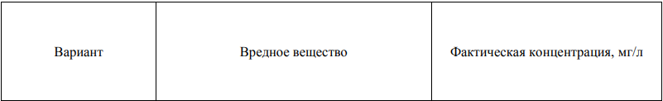

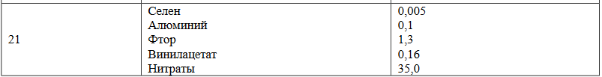

Рисунок 1 – Вариант задания

**Ход работы**

В соответствии с нормативными требованиями качество питьевой воды оценивают по трём показателям: бактериологическому, содержанию токсических веществ и органолептическим свойствам.

Основные источники загрязнения водоемов – бытовые сточные воды и стоки промышленных предприятий. Поверхностный сток (ливневые воды) – непостоянный по времени, количеству и качеству фактор загрязнения водоемов. Загрязнение водоемов происходит также в результате работы водного транспорта и лесосплава.

Различают водоиспользование двух категорий: к первой категории относится использование водного объекта в качестве источника хозяйственно-питьевого водоснабжения, а также для водоснабжения предприятий пищевой промышленности; ко второй категории относится

использование водного объекта для купания, спорта и отдыха населения, а также использование водных объектов, находящихся в черте населенных мест. В качестве гигиенических нормативов принимают предельно допустимые концентрации (ПДК) – максимально допустимые концентрации, при которых содержащиеся в воде вещества не оказывают прямого или опосредованного влияния на организм человека в течение всей жизни и не ухудшают гигиенические условия водопользования.

В соответствии с действующей классификацией химические вещества по степени опасности подразделяют на четыре класса: 1-й класс – чрезвычайно опасные; 2-й класс – высокоопасные; 3-й класс – опасные; 4-й класс – умеренно опасные.

По таблице 3.1.«ПДК веществ в водных объектах хозяйственно-питьевого и культурнобытового назначения» находим данные ПДК, ЛПВ и классы опасности веществ, которые даны в варианте (см. табл. 3.2) и заполняем таблицу:

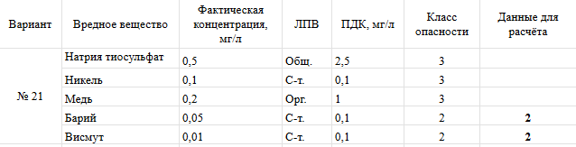

Сравним фактические значения концентраций вредных веществ с нормативными:

Натрия тиосульфат – не превышена ПДК; никель – не превышена ПДК; медь – концентрация меньше ПДК; барий – меньше ПДК; висмут – меньше ПДК.

Из табл. 3.2. видно, что по данным варианта в воде находятся 5 веществ различных классов опасности, но только 2 из них относятся к 2-му классу опасности.

Если в воде присутствуют несколько веществ 1-го и 2-го классов опасности, сумма отношений концентраций (С1, С2, ….Сn) каждого из веществ в водном объекте к соответствующим значениям ПДК не должна превышать единицы (согласно формуле 3.1.):

$C_{1}$/ ${ПДК}_{1}$ + $C_{2}$/ ${ПДК}_{2}$ +…+ $C_{n}$/ ${ПДК}_{n}$ ≤ 1

0,05 /0,1 + 0,01/0,1 = 0,5 + 0,1 = 0,6

**Вывод:**

По результатам расчета сумма отношений концентраций ($C_{1}$, $C_{2}$, …. $C_{n}$ веществ 1-го и 2-го классов опасности в водном объекте к соответствующим значениям ПДК не превышает единицу и равна 0,6, следовательно, вода относится к 1-ой категории водопользования и является питьевой. Концентрации остальных веществ, находящихся в воде не превышают предельно допустимых значений. Вода относится к 1-ой категории водопользования.